ROBERT DOUGLAS PETER ANKER DICKSON
1929-1980 2:3:3 2:1
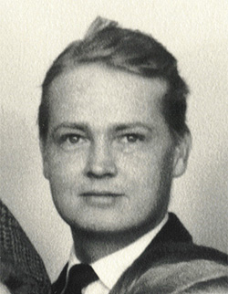
Alla människor rymmer bra och dåliga sidor. Min far var inget undantag från den regeln. Varje människa som kände Robert, skulle nog skriva från varandra väldigt skilda sammanfattningar om den komplexa människa som han var. Det som följer är helt och hållet min bild, men jag skall ändå försöka vara nyanserad. Det blir delvis en berättelse om min barndom.
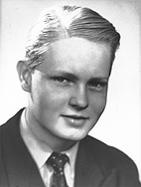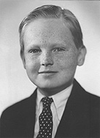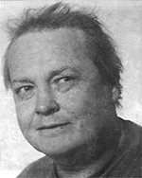
Han älskade livet och levde det fullt ut. Det fick han betala för, och dog sommaren 1980 i sin tredje hjärtinfarkt. Troligen till följd av långvarig övervikt, att han rökte större delen av sitt liv (trots att han slutade 1976), och fullständigt vägrade att ta hänsyn till sin egen hälsa. Ett av hans favorituttryck kan få illustrera detta. Pappa sa ibland "hellre lyss till den tarm som brast, än aldrig spänna en mage", vilket förstås är en lek med uttrycket "hellre lyss till den sträng som brast, än aldrig spänna en båge". Och nog spände han sin båge.
Han växte upp med sin bror Clarence, och dom hittade på mycket bus tillsammans, som han gärna berättade om för oss barn. Han gick på internatskolan Sigtuna Läroverk, vilket han avskydde och det satte djupa spår i honom. Pennalismen var utbredd på internatskolor, och pappa råkade illa ut. Därför valde han också att inte låta något av sina egna barn gå på internatskola. Över huvud taget var det mycket från hans barndom som han ville göra annorlunda med sina egna barn.  1957 gifte han sig med den sju år yngre prästdottern Monica (född Hasselberg), som han träffade i Uppsala där de bodde grannar. De fick barnen Charles Anthony 1957, John Clarence 1959, Margeret Ann 1966, Christopher Robin (alltså mig) 1968, tvillingarna George Edward och James Fredrik 1970, och så Jessica Charlotte som föddes 1980 ett par månader efter att pappa dog. Pappa höll på den Dicksonska traditionen med engelskt klingande namn. | 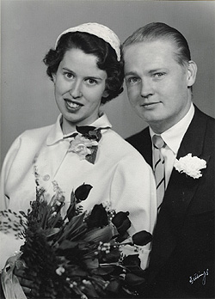
Han hade bestämda åsikter om det mesta, och var borgerlig i sin politiska åskådning i ungdomen; efter förebild av hans mentor och styvfar Carl Kempe, moderns andre make. Men hans medkänsla med de svaga och utstötta i samhället fick honom att i vuxen ålder engagera sig politiskt för socialdemokraterna, för föreningen Hem och Skola, antidrogkampanjer och för elever som hade det svårt på skolorna där han arbetade som högstadielärare under större delen av sitt vuxna liv. När vi var ute och körde bil, tog han ofelbart upp liftare (det fanns gott om dem på den tiden), även om vi redan hade full bil. Om någon stod vid sidan av vägen och fått problem med bilen, stannade han och hjälpte till. När någon var ledsen, tröstade han. Han var på många sätt en god människa, och trodde på att handla mot andra så som man vill att andra skall handla mot honom själv. Trots att omvärlden långt ifrån alltid behandlade honom lika väl tillbaka, höll han benhårt fast vid sina principer. Han var också en mycket engagerad far, fastän vi barn (och mamma) ofta kände att vi önskat få mer av honom. Men så var vi ju också sex barn att dela honom, och en sjunde på väg när han dog. Nåja, mina äldsta bröder var så mycket äldre och flyttade hemifrån direkt efter grundskolan, så vi var väl på det hela taget fyra barn att dela på honom när jag växte upp. Han uppfostrade oss att inte mobba, att stå för våra åsikter och att aldrig någonsin bära hand på en kvinna. Han la all tonvikt i uppfostran på hur vi borde vara eller inte vara mot våra medmänniskor. Bordsskick, hur man klär sig och mycket annat som är viktigt i somliga hem, betraktade han som fullständigt ointressant. Städning var heller inte högprioriterat. Vi storstädade inför storhelger eller när vi skulle få besök av exempelvis farmor. Och då var det förstås mycket att göra.
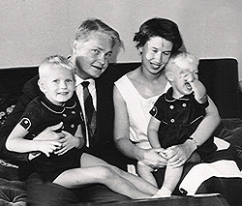 | Han hittade ofta på saker med oss barn. Vi åkte och badade eller hälsade på vänner och bekanta. När vi någon gång fick syn på något spännande på väg någonstans, stannade vi och tittade på det. Pappa gillade att göra saker helt spontant. Som ett tillfälle när vi på nära håll fick se en massa luftballonger, så stannade vi och pappa tog flera kort på det. Sådana saker uppskattade jag som barn. På somrarna åkte vi oftast ett par veckor till Ekolsunds Slott, där farmor bodde delar av året. Ibland därifrån vidare norrut till herrgården Gideå Bruk. På dessa exotiska ställen upplevde vi barn många spännande äventyr.
Något som jag uppskattade ännu mer, var när pappa berättade sagor. Just berättade, han vägrade kategoriskt att läsa sagor för oss. Men vad gjorde väl det, pappa hade en helt otrolig fantasi. Om jag hade kunnat spela in hans sagor och lyssna på i efterhand... Han lät ofta oss barn få huvudroller i sagorna, där vi var med om äventyr med tidsresor, en robottjej med superkrafter och mycket annat helt fantastiskt. Det värsta som kunde hända var att man somnade, vilket förstås var oundvikligt när vi låg i mörkret och lyssnade till pappas härliga berättelser efter en lång dag. När jag vaknade bekymrade det mig alltid vad jag hade missat. Om jag skall välja ut en enskild sak med min far som jag älskade mest, är det nog dessa sagor. En annan sak är när vi hade en dag eller natt med pappa. Då tog han med ett av oss fyra barn ut på något kul, vilket var något av ett äventyr. Det kunde vara bio, att åka och hälsa på någon av pappas spännande bekanta (han kände verkligen intressanta människor), eller något helt annat, men ett av oss barn stod i centrum för några timmar, och pappa försökte att så rättvist som möjligt gå runt så att vi fick vara med om det lika många gånger.
Just rättvisa var mycket viktigt för honom. Om vi hade godis eller glass så gjorde pappa en exakt uppdelning så att inget av barnen skulle få mer eller mindre än någon annan. Jag tror själv att pappa gjorde ett misstag i denna exakta millimeterrättvisa, som snarare lärde oss att avundsjukt bevaka våra rättigheter, än generositet mot varandra. Men icke desto mindre gjorde han vad han trodde var det rätta, i detta och alla andra sammanhang. Och det respekterar jag honom för. Som far var han mycket auktoritär, kanske delvis för att uppväga att mamma inte alls var sådan. Han hade ett humör som kunde svänga fort, och han kunde tyvärr bli väldigt arg för småsaker, som när vi hade sönder ett glas eller en tallrik. | 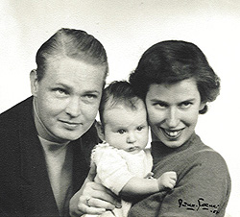  Robert, Anne och Monica
Sådant händer ju oundvikligen när man har små barn, men pappa fäste sig vid saker och blev ledsen och arg när de gick sönder. Han blev förstås också arg om vi burit oss illa åt mot varandra eller någon annan. Men han var inte långsint, och när han hade skällt färdigt, var det för hans vidkommande över. För oss barn kunde det nog ta lite längre tid...
Pappa avskydde slätstrukenhet och uniformitet och var själv full av ytterligheter. Eftersom han var generös och gav mycket av sig själv, fick han många vänner. Men hans rättspatos och dåliga humör när han tyckte att någon bar sig illa åt, gjorde att han också lätt skaffade ovänner. Det kunde vara politiska motståndare, eller någon vuxen som trängde sig före ett barn i en kö. Han blev ofta så arg att han tuggade fradga, och kanske bidrog dessa raseriutbrott till hans för tidiga död. Han kunde fullständigt köra över människor när han var ilsken. Pappa var inte en smidig människa, och han vägrade i alla sammanhang att anpassa sig till sådant som han tyckte var fel. "Ont skall med ont fördrivas" brukade han säga, och handlade följdriktigt efter denna devis.
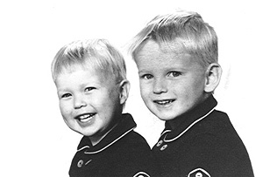  John och Charles | Förutom heltidsarbetet som lärare och far, fann han också tid till att undervisa i engelska på kvällskurser för vuxna, sjunga i kyrkokören, politiskt arbete, och att läsa en hel del. När han var ung var han en framgångsrik tävlingssimmare, och blev som bäst tvåa i en större regional tävling i frisim. Efter att han slutat röka började han åter simma uppåt ett par tre mil i veckan, i synnerhet sedan Mullsjö byggt en simhall. Då köpte han årskort till sig själv och resten av familjen, och såg till att få nummer ett i nummerserien. Sedan blev han kanske den mest frekvente simhallsbesökaren i hela Mullsjö, men han gick också långa promenader.
Han såg rätt mycket på TV med oss barn, och använde dessa gemensamma upplevelser i sin uppfostran. När någon bar sig illa åt på tv:n, lät han oss veta det, och inympade noga i oss barn att vi aldrig skulle göra något liknande.
Pappa var en utpräglad tävlingsmänniska. Han gillade utmaningar av alla de slag, och kunde göra en tävling av det mesta. Han spelade ofta bridge, ibland tvåmanspatiensen "Hasty Patience" där det gäller att vara snabbast och man får lägga på varandras ess. Eller fyra i rad i tre dimensioner, eller luffarschack eller schack. För att vi inte skulle förlora intresset, exempelvis när han och jag spelade grabbisch mot varandra, så hjälpte han gärna till och gav tips och idéer om vad man skulle göra härnäst för smart drag. Det gjorde att det fortfarande var kul, fast pappa var mycket duktigare. Det ledde också till att jag blev en hygglig grabbischspelare och till att jag lärde mig tänka och analysera på ungefär samma sätt som pappa gjorde. Ett annat exempel är när vi var ute och åkte, så tävlade hela övriga familjen mot pappa i att se kyrkor först. Vi kallade det "kyrktävling", och när man såg en så sa man snabbt "kyrka". Fast det var ju bråttom, så pappa sa nå't i stil med "tjya" eller "tja" kanske. När bilresan var över hade pappa nästan alltid fått ihop flest. En gång avslöjade han att han hade kört i snigelfart när han var själv, för att ta reda på exakt var på vägstreckan varje kyrka blev synlig. Sådan var han. Jag tror att han gjorde allt detta, för att livet skulle bli mer spännande och för att undvika tristess. Det lyckades han väl med. Han tävlade också regelbundet i korsordlösning mot mamma. De låg ofta på helgerna och lyssnade på Hasse Tellemar i radion, och löste i var sin Lycko-krysset eller favoriten Svenska Dagbladets söndagskryss. Hur han hann med allt är i efterhand svårt att förstå, men han sov inte mycket, och levde intensivt i varje minut.
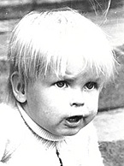 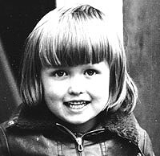 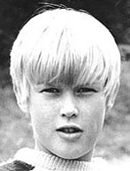
Robin, Anne och John
Ett av hans stora intressen var att fiska och i synnerhet flugfiske. Pappa hade svensk fiskmästarexamen, och vi åkte ibland ut hela familjen och fiskade, exempelvis i Hökensås. I det militära var han flygare, och busig där, liksom i de flesta andra sammanhang. Han berättade gärna om hur han flög mellan de två tornen på Uppsala Domkyrka, en händelse som ledde till att han blev av med sitt flygcertifikat. Men han hade slagit vad om att han skulle kunna göra det, och han vann sitt vad. Ibland la vi träpussel ihop hela familjen med 300-1000 bitar. Då försökte vi ta var sina områden, och pappa valde ofta det svåraste området, exempelvis himlen. Någon av oss barn kunde få ta den enklare ramen.
Några år i ungdomen mönstrade han på som sjöman, och han berättade om hur han en gång i Sydamerika blev rånad och knivskuren, men hur han senare blev vän med rånaren och de gick på krogen tillsammans.
Pappa var okonventionell och lämnade ingen som mötte honom oberörd. Vi är många som saknar honom.
Robin Dickson
